“Counting Your Customers” the Easy Way: An Alternative to the Pareto/NBD Model

1. Olasılık Kuramlarının Çatışması: Pareto/NBD'nin Zorlukları ve Yeni Bir Çağ
Müşteri İlişkileri Yönetiminde (CRM) gelecekteki satın almaları tahmin etmek için yıllarca veri madenciliği ve lojistik regresyonlar kullanıldı. Ancak bu deterministik modeller, insan doğasının rastgeleliğini (stokastik yapısını) asla yakalayamadı. Bu açığı kapatmak için 1987 yılında Schmittlein vd. tarafından yaratılan Pareto/NBD modeli, 'Ölene Kadar Satın Al (Buy Till You Die - BTYD)' felsefesiyle veri biliminde bir devrim yarattı.
Pareto/NBD kusursuz bir felsefeye sahipti: Müşteriler hayattayken kendi içsel hızlarında (Poisson) alışveriş yapar, ancak görünmeyen bir anda aniden şirketi terk edebilirlerdi (Exponential). Fakat ortada korkunç bir matematiksel bariyer vardı: Pareto/NBD, müşterinin 'her an' (Continuous Time) ölebileceğini varsayıyordu. Yani müşteri gece uyurken, tatildeyken, hatta firmayı aklından bile geçirmediği rastgele bir saniyede ölebilirdi. Bu 'Sürekli Zamanlı Ölüm' varsayımı, denklemin içine Gaussian Hypergeometric Functions (Gauss Hipergeometrik Fonksiyonları) gibi çözülmesi neredeyse imkansız olan, devasa bilgisayar gücü gerektiren kompleks integralleri soktu. Model o kadar zordu ki, yıllarca sadece elit akademisyenler tarafından kullanılabildi, şirketler bu modeli hayata geçiremedi.
İşte bu makale (Fader, Hardie ve Lee, 2005), bu matematiksel işkenceye son veren zekice bir psikolojik hile yapar: BG/NBD (Beta-Geometric / Negative Binomial Distribution) modeli. BG/NBD'nin arkasındaki o devasa felsefe şudur: 'İnsanlar gece uyurken bir firmayı terk etmeye karar vermezler. Bir müşteri, ANCAK BİR İŞLEM YAPTIKTAN SONRA (bir alışverişin hemen ardından) o firmadan ayrılıp ayrılmamaya karar verir!' Bu ufacık varsayım değişikliği (Sürekli zamandan Ayrık zamana geçiş), o korkunç Gauss fonksiyonlarını silip atar ve milyarlarca dolarlık CLV tahminlerini standart bir Excel tablosunda bile çözülebilir hale getirir.

2. Maksimum Yoğunluk: Kuramın Temel Varsayımları ve Denklemlerin Anatomisi
Model, 5 temel matematiksel aksiyom üzerine kuruludur:
Aksiyom 1 (İşlem Hızı - Poisson): Müşteri hayattayken yaptığı işlem sayısı, λ (lambda) işlem hızına sahip bir Poisson sürecidir. Yani iki alışveriş arasındaki süre Üstel (Exponential) olarak dağılır. Denklem 1: f(t_j | t_{j-1}; λ) = λ * e^{-λ(t_j - t_{j-1})}.
Aksiyom 2 (İşlem Heterojenliği - Gamma): Her müşterinin λ hızı aynı değildir. Kimi hızlı (büyük λ), kimi yavaştır. Toplumdaki bu hız farklılığı, r (şekil) ve α (ölçek) parametrelerine sahip bir Gamma dağılımı ile modellenir. Denklem 1'in ikinci kısmı: f(λ | r, α) = (α^r * λ^{r-1} * e^{-αλ}) / Γ(r).
Aksiyom 3 (Ölüm Anı - Geometrik Dağılım - DEV DEĞİŞİKLİK): İşte Pareto/NBD'den ayrılan kırılma noktası. Müşteri her alışverişinden sonra cebinden görünmez bir para çıkarıp atar. Eğer 'Yazı (p)' gelirse sistemi terk eder (Dropout). Eğer 'Tura (1-p)' gelirse hayatta kalır ve bir sonraki alışverişe kadar bekler. Bu, Geometric (Geometrik) Dağılımdır. Denklem: P(j. işlemden hemen sonra ölme) = p * (1-p)^{j-1}.
Aksiyom 4 (Ölüm Heterojenliği - Beta): Toplumdaki herkesin cebindeki paranın hile oranı (p) aynı değildir. Kimi vefasızdır (p yüksektir), kimi çok sadıktır (p düşüktür). Toplumdaki bu vefasızlık/sadakat dağılımı, a ve b parametrelerine sahip Beta Dağılımı ile modellenir. Denklem 2: f(p | a, b) = (p^{a-1} * (1-p)^{b-1}) / B(a, b).
Aksiyom 5 (Bağımsızlık): İşlem hızı (λ) ile ölüm ihtimali (p) birbirinden bağımsızdır.

2.1. İnternet Araştırması: Hipergeometrik Fonksiyonların Yok Edilmesi
Araştırmalarımıza göre, Pareto/NBD modelindeki o korkunç 'hipergeometrik fonksiyon', müşterinin alışveriş yapmadığı (susku) sürelerde her an ölebileceği varsayımından doğan bir integral karmaşasıydı. (Ölüm anının alışverişler arasına düşmesi). Ancak BG/NBD'de ölüm SADECE alışveriş noktasında (işlem anında) olduğu için, denklemler cebirsel olarak muazzam basitleşir. Veri bilimciler günümüzde (Python Lifetimes, PyMC gibi kütüphanelerde) Pareto/NBD yerine %90 oranında BG/NBD kullanmaktadır. Çünkü BG/NBD'nin 'Gradient'i (türevlenebilirliği) çok daha kolay hesaplanır, bu da büyük veri setlerinde (Big Data) optimizasyon (MLE - Maximum Likelihood Estimation) algoritmalarının haftalar yerine dakikalar içinde sonuç vermesini sağlar.

3. Kuramın Pratiğe Dönüşü: Excel'de Çözülen Dev İhtimal Uzayı
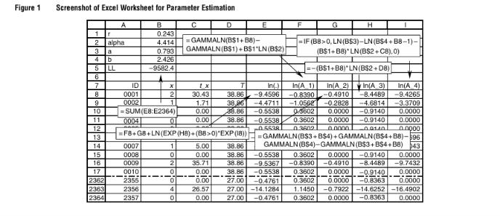
Şekil 1: BG/NBD Parametre Tahmini İçin Excel Çalışma Sayfasının Anatomisi ve Formüller
Şekil 1, makalenin yazılış amacının tam bir özetidir: O kadar muazzam bir olasılık teorisi ki, süper bilgisayarlara gerek kalmadan Excel'de bile hesaplanabiliyor!
Tablodaki A sütunu (r, alpha, a, b) modelin o aradığımız 4 büyülü parametresidir (Toplumun heterojenliği). G satırından aşağıya inenler ise bireysel müşterilerdir. Her müşteri için sadece 3 veri vardır: x (Frekans), t_x (Son alışveriş zamanı - Recency) ve T (Müşterinin toplam yaşam süresi).
F, G, H, I sütunlarındaki o karmaşık logaritmik formüller (Örn: GAMMALN), BG/NBD modelinin Bireysel Olabilirlik (Individual Likelihood) fonksiyonudur (Denklem 6). E sütunu, bu 4 sütunun birleşiminden oluşan Log-Likelihood (LL) değeridir. Excel Solver, B5 hücresindeki (LL Toplamı: -9582.4) değeri maksimum yapmak (sıfıra en çok yaklaştırmak) için B1, B2, B3 ve B4 hücrelerindeki (r, alpha, a, b) değerleriyle saniyeler içinde binlerce kez oynar ve optimum toplumsal parametreleri bulur.

4. Modellerin Çarpışması: BG/NBD vs Pareto/NBD
Model teoride çok basittir, ancak pratikte Pareto/NBD gibi ağır bir modelin yerini tutabilecek midir? Yazarlar bunu kanıtlamak için acımasız bir test yaparlar. Veri setini bölerler ve her iki modelin de geleceği ne kadar iyi tahmin ettiğine bakarlar.
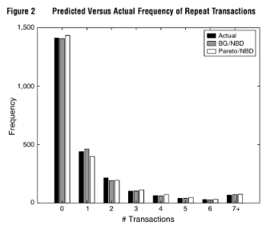
Şekil 2: Tekrarlı İşlem Frekansının Tahmin Edilen vs Gerçek Değerleri
Şekil 2, kalibrasyon (eğitim) dönemindeki modelin veriye oturma (fit) gücünü gösterir. Siyah çubuklar gerçek hayattaki müşterilerin sayısıdır (Örn: Hiç alışveriş yapmayanlar, 1 kere yapanlar). Gri çubuk BG/NBD, Beyaz çubuk Pareto/NBD'dir. İlk bakışta BG/NBD'nin (Gri) Pareto/NBD'ye (Beyaz) göre siyah çubuklara çok daha yakın olduğunu (özellikle 1 ve 2 alışveriş yapanlarda) görebilirsiniz. Chi-Square (Ki-Kare) uyum iyiliği testi de bunu kanıtlar: BG/NBD istatistiksel olarak geçmiş veriye çok daha kusursuz uymaktadır.
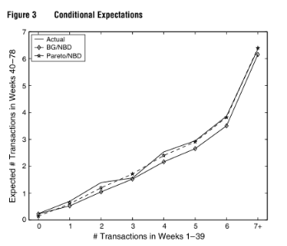
Şekil 3: Koşullu Beklentiler (Geleceği Tahmin Gücü - 40-78. Haftalar)
Şekil 3, gerçek testi temsil eder: Geleceği bilmek! X ekseni, müşterilerin İLK 39 haftada kaç kere alışveriş yaptığıdır. Y ekseni ise, bu adamların İKİNCİ 39 haftada (gelecekte) kaç kere alışveriş yapacaklarıdır.
Düz çizgi gerçek hayattır. Yuvarlak işaretli çizgi BG/NBD, Yıldızlı çizgi Pareto/NBD'dir. Çizgiler birbirine o kadar yapışıktır ki ayırt etmek neredeyse imkansızdır. İki modelin de geleceği tahmin etme gücü (korelasyon) %99.6 oranında aynıdır. Üstelik BG/NBD, 'Sıfır Sınıfını (Hiç tekrar yapmayan dev kitleyi)' Pareto/NBD'den çok daha iyi tahmin etmiştir (Gerçek: 0.24, BG/NBD: 0.23, Pareto/NBD: 0.14).

5. Bilimsel Çıkarım: Basitliğin Zaferi
Bu makalenin felsefesi Ockham'ın Usturası (Occam's Razor) prensibinin veri bilimine yansımasıdır: 'Eğer iki model de aynı sonucu veriyorsa, basit olanı seçin'. Müşterinin gece uyurken mi öldüğü (Pareto/NBD) yoksa alışveriş yaptıktan hemen sonra mı öldüğü (BG/NBD) sorusu, felsefi bir detaydan ibarettir. Ancak bu küçücük detay, aylarca süren süper bilgisayar hesaplamalarını standart bir Excel tablosuna indirecek kadar devasa bir matematiksel devrim yaratmıştır.
Bugünün modern analistleri, CLV ve churn tahminlerinde BG/NBD'yi birincil silah olarak kullanır. Çünkü BG/NBD, hem RFM verisinin gücünü kullanır, hem ortalamaya çekme (regression to the mean) yasalarıyla insan doğasının rastgeleliğini dizginler, hem de şirketlerin CRM departmanlarına saniyeler içinde çalıştırabilecekleri bir altyapı sunar.

